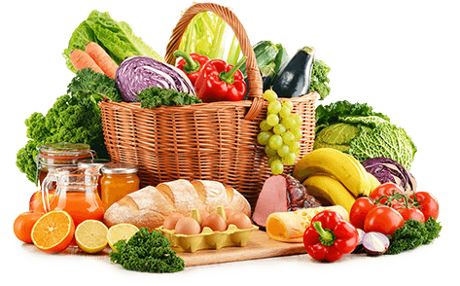

JEDILNIK (19. 1. ─ 23. 1. 2026)
 | MALICA | KOSILO | POPOLDANSKA MALICA
PONEDELJEK | polbeli kruh¹, maslo⁷, marmelada, jabolko, planinski čaj | cvetačna juha¹, piščančji paprikaš, domači svaljki^{1,3}, zelena solata s koruzo, voda | polbeli kruh¹, jabolko, voda
TOREK | granola^{1,7}, navadni tekoči jogurt, ananas | bučna juha, kuhan krompir¹, pečenice, kisla repa¹, sadni napitek | francoski rogljiček¹, voda
SREDA | stoletni kruh¹, tunin namaz⁷, zelena paprika, šipkov čaj | goveja juha^{1,3,9}, mleta pečenka v omaki¹, pražen krompir, zelena solata s paradižnikom, voda | navadni jogurt¹, voda
ČETRTEK | biga¹, kakav⁷, hruška | goveja juha^{1,3,9}, svinjska pečenka v naravni omaki¹, kuskus, kitajsko zelje, voda | polbeli kruh¹, rezina piščančje salame, voda
PETEK | polbeli kruh¹, domači čokoladno-lešnikov namaz, mandarina | piščančja obara, ajdovi žganci, panakota s sadjem | polbeli kruh¹, rezina sira⁷, voda

Alergeni: 1: gluten (pšenica, pira, rž, ječmen, oves, kamut), 2: raki, 3: jajca, 4: ribe, 5: arašidi, 6: soja, 7: laktoza (mleko in mlečni izdelki), 8: oreški (8a: mandlji, 8b: lešniki, 8c: orehi, 8d: indijski orehi, 8e: brazilski oreščki, 8f: pistacija, 8g: makadamija), 9: listna zelena, 10: gorčično seme, 11: sezam, 12: žveplov dioksid in sulfiti, 13: volčji bob, 14: mehkužci Dietni obroki, ki jih pripravljamo po navodilu pediatra, lahko vsebujejo navedene alergene v sledovih.
DOBER TEK!
Kuhinja si pridružuje pravico do spremembe jedilnika.
V sodelovanju pripravila: Robert Troha, vodja kuhinje in Jerca Bogataj, organizatorka prehrane

